Giraffensprache
Ich sage dem anderen, was mich stört, ohne zu beleidigen.
Ich sage, wie es mir geht.

Ich sage, was ich brauche.
Pixelio: Alfred Krawietz
Wolfssprache
Ich schimpfe und beleidige.
Ich beschuldige.

Ich fordere und befehle.

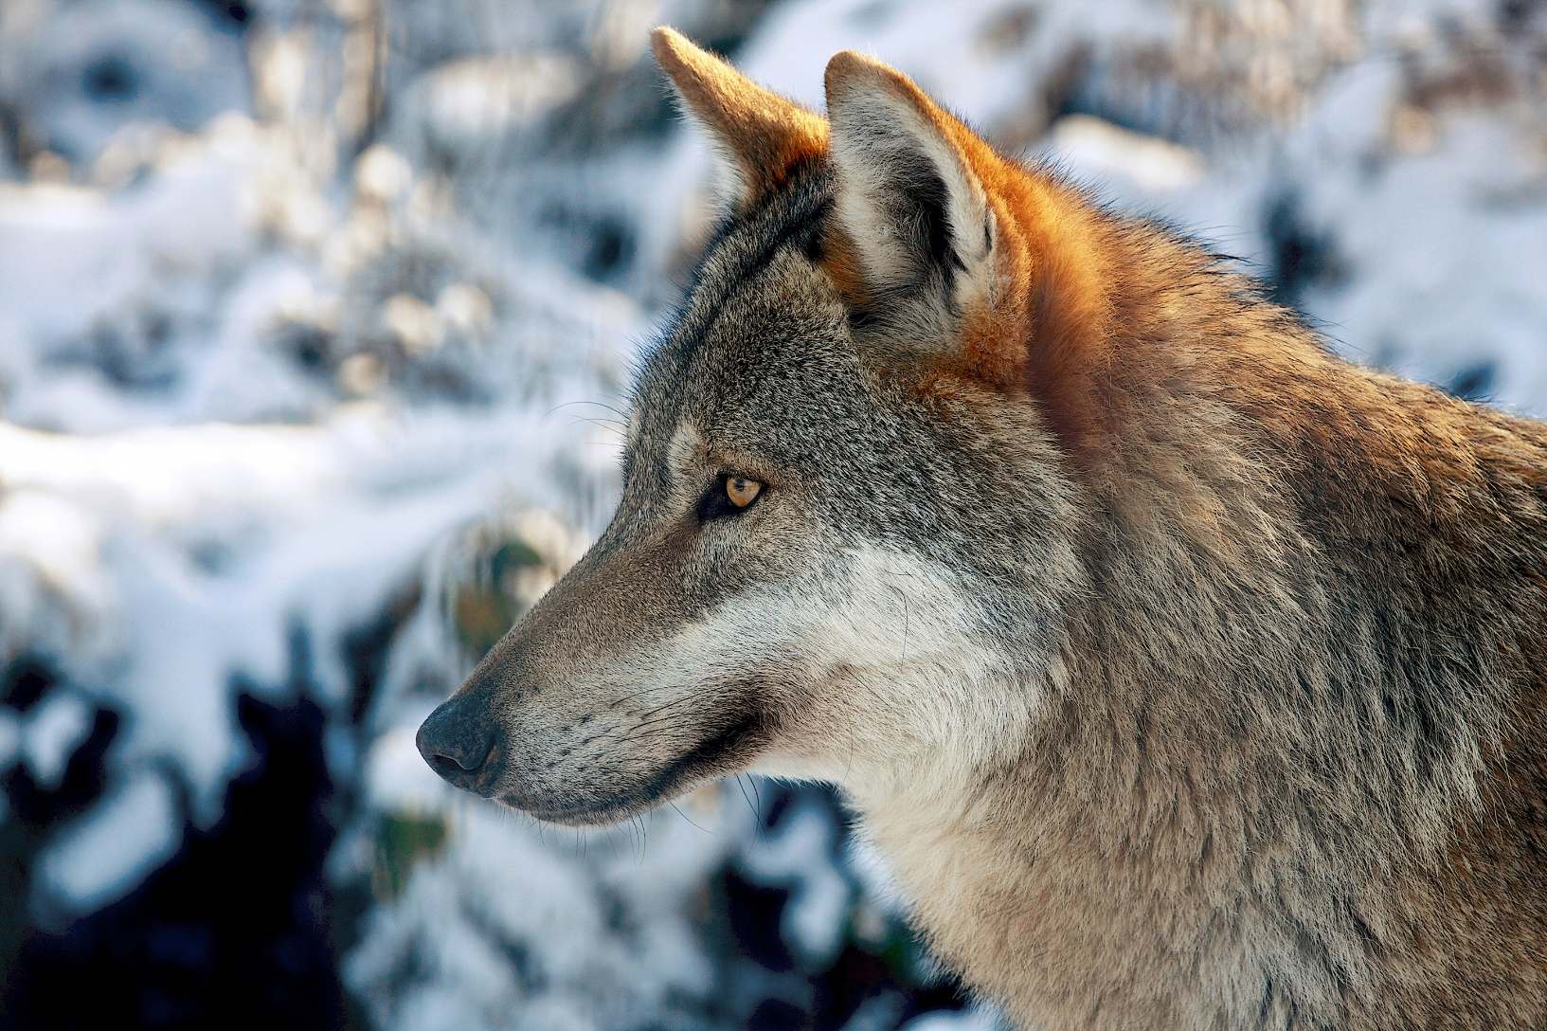
Pixelio paukereks

